Resolución del Pleno del Instituto de Transparencia, Acceso a la Información Pública y Protección de Datos Personales del Estado de México y Municipios, con domicilio en Metepec, Estado de México, a treinta de octubre de dos mil diecinueve.

VISTO el expediente electrónico formado con motivo del recurso de revisión número 06775/INFOEM/IP/RR/2019, interpuesto por la C. xxxxxxxxxxxxxxxxxxxxxxx xxxxxxxxxxxx en lo sucesivo El Recurrente, en contra de la respuesta del Banco de Tejidos del Estado de México, en lo subsecuente El Sujeto Obligado, se procede a dictar la presente resolución.

A N T E C E D E N T E S D E L A S U N T O
PRIMERO. De la Solicitud de Información.
Con fecha nueve de agosto de dos mil diecinueve, el recurrente, presentó a través del Sistema de Acceso a la Información Mexiquense (SAIMEX) ante el sujeto obligado, solicitud de acceso a la información pública, registrada bajo el número de expediente 00020/BTEM/IP/2019, mediante la cual solicitó información en el tenor siguiente:
“Solicito conocer en qué se gastó el presupuesto del año 2018, así como los montos de ahorro y que se regresaron al gobierno estatal.” [Sic]

Haciéndose constar que del acuse de la solicitud de información contenida en el expediente electrónico del SAIMEX, se aprecia que el recurrente eligió como modalidad de entrega de información solicitada “a través del SAIMEX”

SEGUNDO. De la respuesta del sujeto obligado.
En el expediente electrónico formado en el sistema SAIMEX, se aprecia que en fecha veintiuno de agosto de dos mil diecinueve el sujeto obligado emitió la respuesta a la solicitud de información en los siguientes términos:
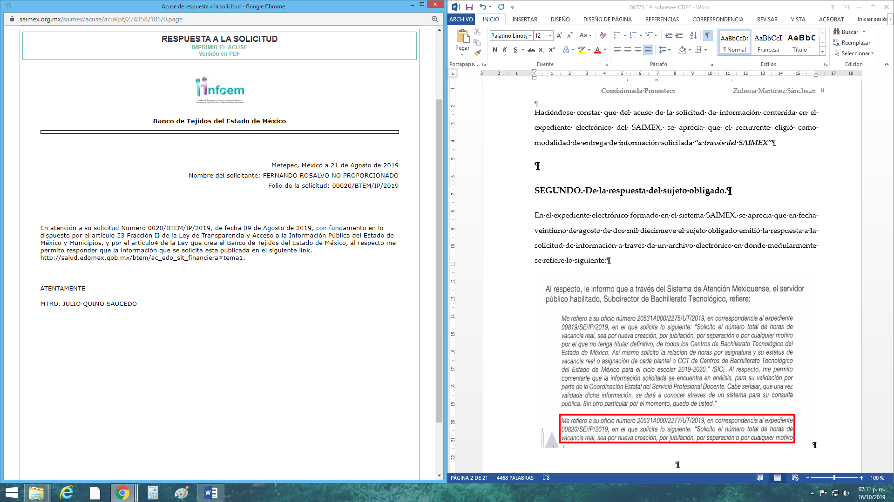
TERCERO. Del recurso de revisión.
Inconforme con la respuesta del sujeto obligado, el recurrente interpuso el recurso de revisión, en fecha veintidós de agosto de los corrientes, el cual fue registrado en el sistema electrónico SAIMEX, con el expediente número 06775/INFOEM/IP/RR/2019, en el cual arguye, las siguientes manifestaciones:
Acto Impugnado:

“Inconformidad porque el vínculo no se puede abrir, no existe, por lo que no tuve acceso a la información que solicité. "[Sic]

Razones o Motivos de Inconformidad:

“Inconformidad porque el vínculo no se puede abrir, no existe, por lo que no tuve acceso a la información que solicité.” [Sic]

CUARTO. Del turno del recurso de revisión.
Medio de impugnación que le fue turnado a la Comisionada Zulema Martínez Sánchez, por medio del sistema electrónico en términos del arábigo 185 fracción I de la Ley de Transparencia y Acceso a la información Pública del Estado de México y Municipios, del cual recayó acuerdo de admisión en fecha veintiocho de agosto de dos mil diecinueve, determinándose en él, un plazo de siete días para que las partes manifestaran lo que a su derecho corresponda en términos del numeral ya citado.

QUINTO. De la etapa de instrucción.
Una vez abierta la etapa de instrucción, se observa que el sujeto obligado rindió el informe justificado correspondiente en fecha veinticuatro y veinticinco de septiembre de dos mil diecinueve, en donde medularmente, dicha autoridad especifica la información solicitada por el particular, dándole los pasos a seguir para obtener los datos a través de dos ligas electrónicas.
Por su parte el recurrente fue omiso en realizar manifestaciones o en ofrecer medio de prueba alguno.
Por lo que se decretó el cierre de instrucción mediante proveído de fecha diez de octubre dos mil diecinueve.
Así, en fecha diez de octubre del año en curso se amplió el plazo para dictar resolución, en términos del artículo 181 de la Ley de Transparencia y Acceso a la Información Pública del Estado de México y Municipios.

C O N S I D E R A N D O
PRIMERO. De la competencia.
Este Instituto de Transparencia, Acceso a la Información Pública y Protección de Datos Personales del Estado de México, es competente para conocer y resolver el presente recurso de revisión interpuesto por el recurrente conforme a lo dispuesto en los artículos 6, apartado A, fracción IV de la Constitución Política de los Estados Unidos Mexicanos, 5, párrafos vigésimo segundo, vigésimo tercero y vigésimo cuarto, fracción IV de la Constitución Política del Estado Libre y Soberano de México, 1, 2 fracción II, 13, 29, 36 fracciones II y III, 176, 178, 179 fracción V, 181 párrafo tercero, 182, 185, 188 y 194 de la Ley de Transparencia y Acceso a la Información Pública del Estado de México y Municipios, 9 fracciones I, XXIV, 11 y 14 fracción I del Reglamento Interior del Instituto de Transparencia, Acceso a la Información Pública y Protección de Datos Personales del Estado de México.

SEGUNDO. Sobre los alcances del recurso de revisión.
Derivado de la impugnación realizada, es menester señalar que el recurso de revisión inmerso en la Ley de Transparencia vigente en la entidad, tiene el fin y alcance que señalan los numerales 176, 179, 181 párrafo cuarto, 194 y 195 y demás aplicables de la Ley de Transparencia y Acceso a la Información Pública del Estado de México y Municipios vigente, el cual será analizado conforme a las actuaciones que obren en el expediente electrónico, con la finalidad de reparar cualquier posible afectación al derecho de acceso a la información pública y garantizando el principio rector de máxima publicidad.

TERCERO. Del estudio de las causas de improcedencia y sobreseimiento.
En el procedimiento de acceso a la información y de los medios de impugnación de la materia, se advierten diversos supuestos de procedibilidad que deben estudiarse con la finalidad de dar cumplimiento a los principios de legalidad y objetividad inmersos en el artículo 9 de Ley de Transparencia y Acceso a la Información Pública del Estado de México y Municipios, en correlación con la seguridad jurídica que debe generar lo actuado ante este Organismo garante.

Siendo una facultad legal entrar al estudio de las causas de improcedencia que hagan valer las partes o que se adviertan de oficio por este Resolutor debe ser objeto de análisis previo al estudio de fondo del asunto; presupuestos procesales de inicio o trámite de un proceso, dotando de seguridad jurídica las resoluciones, máxime que se trata de una figura procesal adoptada en la ley de la materia, la cual permite dilucidar alguna causal que impida el estudio y resolución, cuando una vez admitido el recurso de revisión se advierta una causa de improcedencia que permita sobreseerlo, sin estudiar el fondo del asunto.

Estudio oficioso o a petición de parte que no son incompatibles con el derecho de acceso a la justicia, ya que éste no se coarta por regular causas de improcedencia y sobreseimiento con tales fines.

En primer término es necesario hacer alusión a las solicitudes de información ya que de ellas deriva por un lado al procedimiento de acceso a la información ante el sujeto obligado, y por otro lado la materia sobre la que versara el recurso de revisión ante este Órgano Garante; se resalta la innegable necesidad de interpretar el texto de las solicitudes, porque no se podría entender el derecho de acceso a la información sin la existencia de solicitudes de información a la luz de su interpretación ya que ésta es la fuente de la materia objeto de la transparencia específica en cada recurso de revisión; es decir, no podemos establecer una materia o un tema como objeto de derecho de acceso a la información, si de la solicitud no se entiende o no se precisan temas o materias objetivas; por ello es de notoria importancia el trabajo de interpretación que se le dé a las solicitudes de información, ya que el sujeto obligado puede considerar una circunstancia en particular diversa a la que el particular objetivamente requiere.

Ya que el planteamiento del problema es de toral importancia, a efecto de determinar la intención o voluntad de la recurrente a la luz de la interpretación de las solicitudes de información, y que puede generar de forma objetiva y material el sujeto obligado que se relacione con esa intención, respecto del presente asunto se realiza a continuación.

La Ley de Transparencia de la entidad, en su artículo 192 contempla la figura jurídica del sobreseimiento, y específicamente en sus hipótesis inmersas en la fracción III refieren que se sobreseerá el asunto cuando el sujeto obligado responsable del acto lo modifique o revoque de tal manera que el recurso de revisión quede sin materia o admitido el recurso de revisión, aparezca alguna causal de improcedencia en los términos de la presente Ley.

Bajo esa línea, con la finalidad de determinar si se modificó o revocó el acto u omisión del sujeto obligado, para el efecto de que quede sin materia el recurso de revisión, es necesario realizar una valoración de la información remitida en informe justificado y determinar si dicha consecuencia se subsume en el presupuesto procesal que establecen las fracciones III y IV del artículo 192 de la Ley de Transparencia y Acceso a la Información Pública del Estado de México y Municipios, a efecto de generar certeza jurídica sobre la satisfacción del derecho de acceso a la información accionado por el particular, sirviendo para tales efectos las siguientes líneas argumentativas.

Así, tenemos en un primer plano de estudio el texto de la solicitud de información, que fue plasmada por la recurrente a través de los siguientes requerimientos:

- En que se gastó el presupuesto del año 2018.
- Montos de ahorro del ejercicio fiscal 2018.
- Montos que se regresaron al gobierno estatal.

En ese orden de ideas y ante los requerimientos planteados por el entonces solicitante, el sujeto obligado, proporcionó a través del sistema electrónico del SAIMEX, la siguiente respuesta:


Así las cosas, la respuesta proporcionada por el sujeto obligado le resulto desfavorable al recurrente, por lo tanto, en medio de defensa respectivo, promovió el medio de impugnación que hoy nos ocupa, argumentando como razones o motivos de inconformidad lo siguiente:

“Inconformidad porque el vínculo no se puede abrir, no existe, por lo que no tuve acceso a la información que solicité.”

En ese sentido tenemos que el recurrente se duele de la respuesta del sujeto obligado, ya que argumenta que no es posible acceder a la liga electrónica proporcionada.

Ante la promoción de dicho medio de impugnación, el sujeto obligado remitió a través de la etapa de manifestaciones, el informe justificado correspondiente, en donde se le informa al recurrente, diversas ligas electrónicas en donde puede visualizar los datos solicitados, en las páginas especificas. Sirve de sustento la siguiente imagen ilustrativa:



En primer punto tenemos que la Ley de Transparencia y Acceso a la Información Pública del Estado de México y Municipios, prevé en su artículo 23, lo siguiente:

Artículo 23. Son sujetos obligados a transparentar y permitir el acceso a su información y proteger los datos personales que obren en su poder:

I. El Poder Ejecutivo del Estado de México, las dependencias, organismos auxiliares, órganos, entidades, fideicomisos y fondos públicos, así como la Procuraduría General de Justicia;
II. El Poder Legislativo del Estado, los organismos, órganos y entidades de la Legislatura y sus dependencias;
III. El Poder Judicial, sus organismos, órganos y entidades, así como el Consejo de la Judicatura del Estado;
IV. Los ayuntamientos y las dependencias, organismos, órganos y entidades de la administración municipal;
V. Los órganos autónomos;
VI. Los tribunales administrativos y autoridades jurisdiccionales en materia laboral;
VII. Los partidos políticos y agrupaciones políticas, en los términos de las disposiciones aplicables;
VIII. Los fideicomisos y fondos públicos que cuenten con financiamiento público, parcial o total, o con participación de entidades de gobierno;
IX. Los sindicatos que reciban y/o ejerzan recursos públicos en el ámbito estatal y municipal;
X. Cualquier persona física o jurídico colectiva que reciba y ejerza recursos públicos en el ámbito estatal o municipal; y
XI. Cualquier otra autoridad, entidad, órgano u organismo de los poderes estatal o municipal, que reciba recursos públicos.

Los sujetos obligados deberán hacer pública toda aquella información relativa a los montos y las personas a quienes entreguen, por cualquier motivo, recursos públicos, así como los informes que dichas personas les entreguen sobre el uso y destino de dichos recursos.
Los servidores públicos deberán transparentar sus acciones así como garantizar y respetar el derecho de acceso a la información pública.

Es así que, conforme a los preceptos legales citados, se desprende que el derecho de acceso a la información pública es un derecho individual que puede ser ejercido ante cualquier autoridad, entidad, órgano u organismo, tanto federales, como estatales, de la Ciudad de México, o Municipales, con el fin de que los particulares conozcan toda aquella información que es considerada como pública.

Ahora bien, en primer punto tenemos que el sujeto obligado remitió a través de la respuesta correspondiente, una liga electrónica en donde el recurrente podría obtener la información solicitada, para lo cual tenemos que dicho vinculo electrónico redirige a la siguiente página:

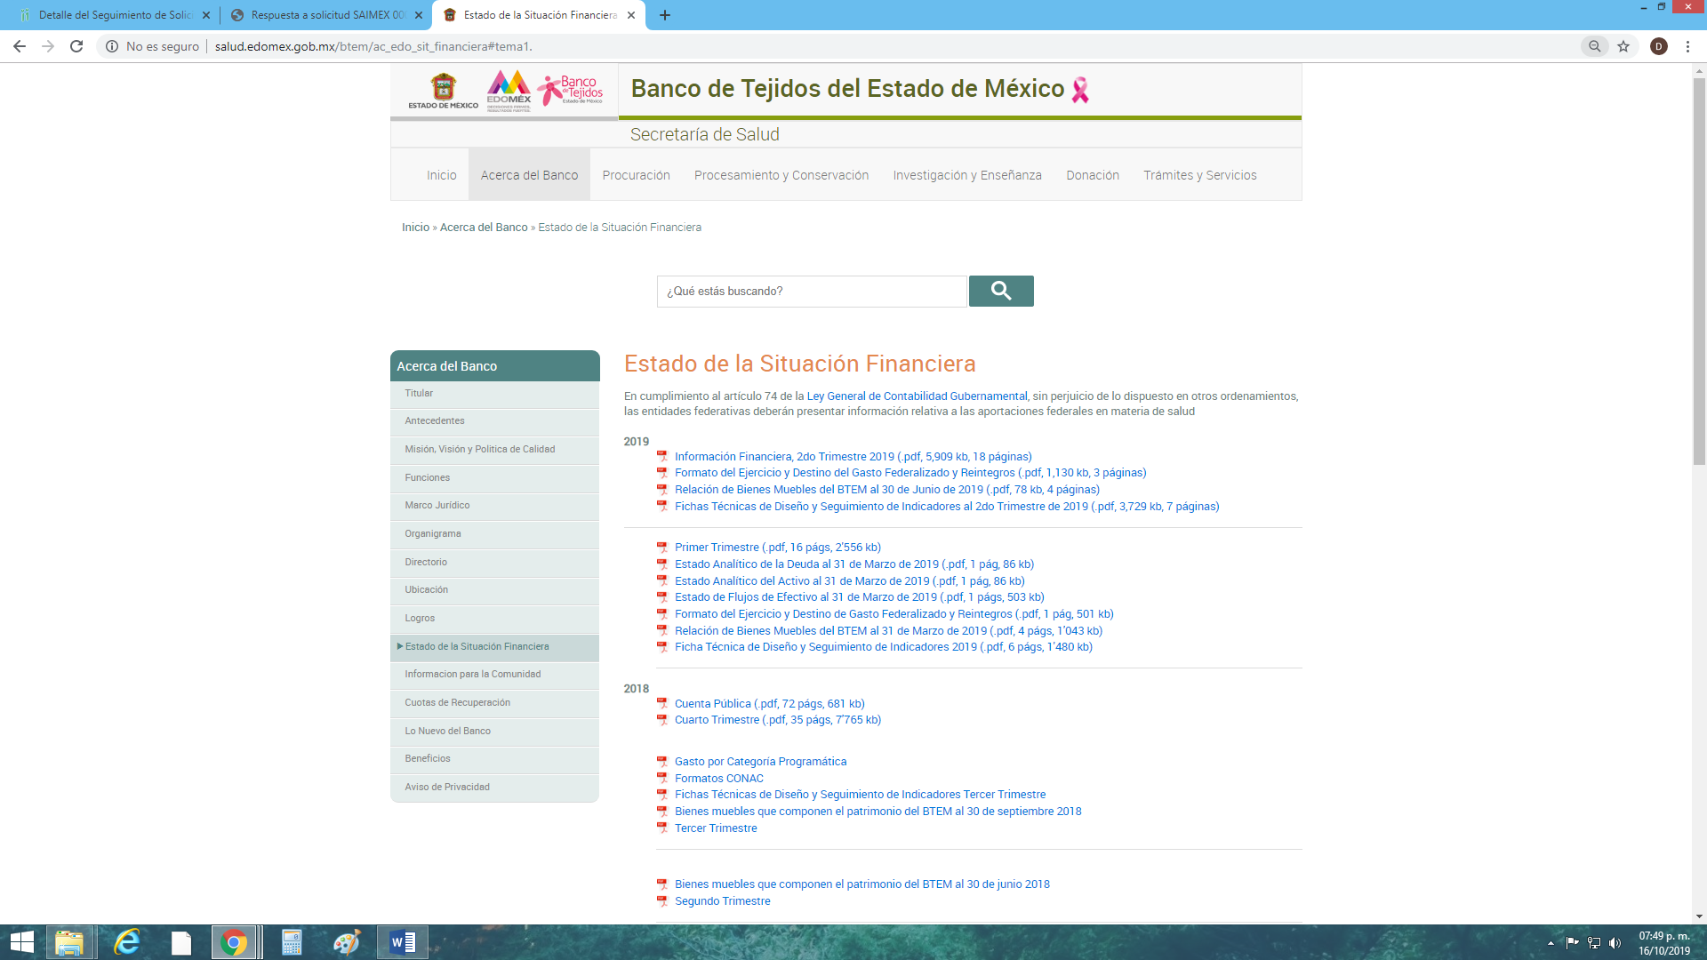

Así las cosas, de la página inserta con antelación, podemos visualizar que la liga electrónica proporcionada, nos manda al apartado de Estado de Situación Financiera del Banco de Tejidos del Estado de México, sin embargo es posible dilucidar que para que el recurrente pueda acceder a la información solicitada, resulta necesario realizar una búsqueda minuciosa en el apartado del ejercicio fiscal 2018.

Asimismo tenemos que el sujeto obligado no dio cabal cumplimiento al artículo 161 de la Ley de Transparencia y Acceso a la Información Pública del Estado de México y Municipios, el cual a la letra señala lo siguiente:

Artículo 161. Cuando la información requerida por el solicitante ya esté disponible al público en medios impresos, tales como libros, compendios, trípticos, registros públicos, en formatos electrónicos disponibles en Internet o en cualquier otro medio, se le hará saber por el medio requerido por el solicitante la fuente, el lugar y la forma en que puede consultar, reproducir o adquirir dicha información en un plazo no mayor a cinco días hábiles. La fuente deberá ser precisa y concreta y no debe implicar que el solicitante realice una búsqueda en toda la información que se encuentre disponible.

En ese orden de ideas, si bien es cierto, el sujeto obligado intento proporcionar la información solicitada a través de una liga electrónica, también lo es que no se dio cabal cumplimiento al numeral anteriormente referido, ya este es muy claro al precisar los casos en que la información ya se encuentre disponible en los medios físicos o electrónicos respectivos, se le deberá de hacer del conocimiento al recurrente la fuente, el lugar y la forma precisa y concreta en que esta pueda ser consultada, ello en un plazo que no exceda de cinco días hábiles posteriores a la fecha de la recepción de la solicitud de información. Por lo tanto se le invita al sujeto obligado a que en futuras ocasiones, en las cuales la información solicitada, ya se encuentre en los medios electrónicos respectivos, lo haga del conocimiento a los particulares en el debido término.

Así las cosas tenemos que la respuesta proporcionada por el sujeto obligado, no satisfacen el derecho de acceso a la información pública del recurrente, ya que si bien la liga proporcionada por dicha autoridad puede ser abierta sin ningún problema, también lo es que, para acceder a la información solicitada resulta necesario realizar una búsqueda dentro de todos los rubros que se encuentran inmersos en el ejercicio fiscal 2018.

Aunado a lo anterior, de las actuaciones que obran en el expediente electrónico del SAIMEX, es posible visualizar que el sujeto obligado, en aras de garantizar el derecho de acceso a la información del recurrente, proporcionó a través del informe justificado unas ligas electrónicas y los pasos que el recurrente debe seguir para acceder a la información que requiere de manera precisa.

En ese sentido tenemos que los vínculos electrónicos, nos redirigen a la página que fue señalada en las fojas que anteceden, sobre el tema Estado de Situación Financiera, que a diferencia de la respuesta primigenia el sujeto obligado manifestó lo siguiente:



Así las cosas, siguiente las indicaciones que proporcionó el sujeto obligado mediante su informe justificado, en la página 33, “Estado Analítico del Ejercicio del Presupuesto de Egresos Clasificación por Objeto del Gasto (Capítulo y Concepto) Del 1 de Enero al 31 de Diciembre de 2018”, encontramos la siguiente información:

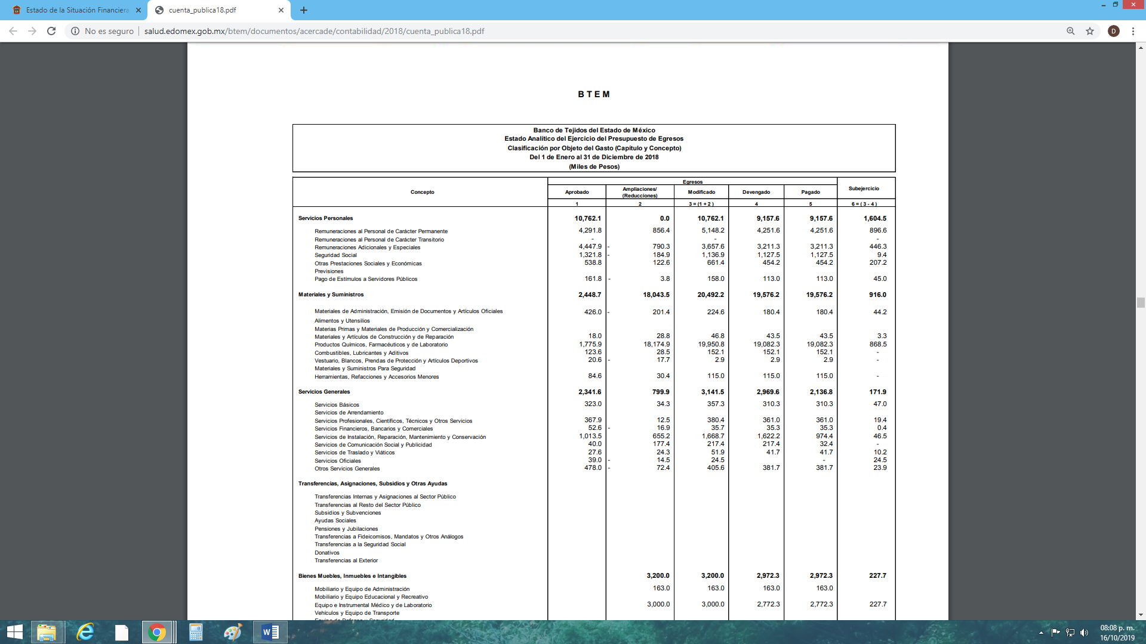


Así las cosas, tenemos que derivado de las indicaciones proporcionadas por el sujeto obligado, y del documento anteriormente inserto, podemos obtener los gastos ejercidos en el año 2018, así como los montos de ahorro los cuales se encuentran inmersos en la columna del Subejercicio del mismo formato.

Asimismo el sujeto obligado manifestó que en referencia al monto reintegrado al gobierno estatal, no se ejercicio ninguna devolución debido a que el recurso no ejercido es parte de la fuente de financiamiento de ingresos propios del sujeto obligado, de igual forma al adjuntar el informe justificado en referencia, dicha autoridad manifestó lo siguiente:

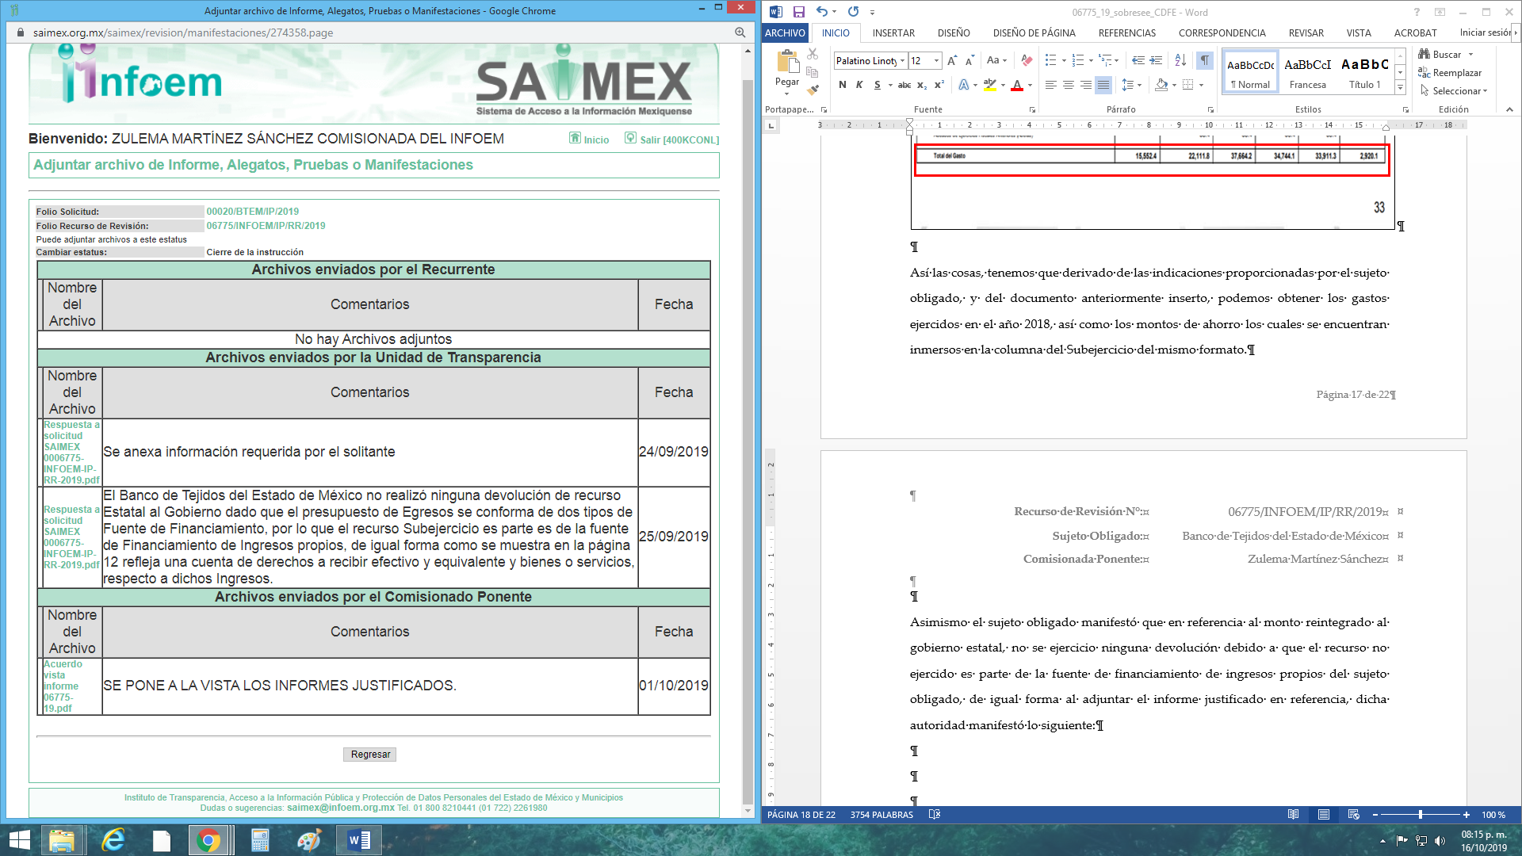

En ese orden de ideas, el sujeto obligado, privilegiando el principio de máxima publicidad, remitió a través del informe justificado los pasos que el recurrente debe seguir, a efecto de poder obtener la información solicitada, especificando cada rubro solicitado, referente al ejercicio fiscal 2018.

En ese sentido, es posible dilucidar que el presente medio de impugnación ha quedado sin materia, con base a la información proporcionada mediante el informe justificado, proporcionado por el sujeto obligado.

De igual forma resulta congruente invocar lo que establece el criterio 31/10 del Instituto Federal de Acceso a la Información y Protección de Datos, ahora Instituto Nacional de Transparencia, Acceso a la Información y Protección de Datos Personales que a la letra dice:
El Instituto Federal de Acceso a la Información y Protección de Datos no cuenta con facultades para pronunciarse respecto de la veracidad de los documentos proporcionados por los sujetos obligados. El Instituto Federal de Acceso a la Información y Protección de Datos es un órgano de la Administración Pública Federal con autonomía operativa, presupuestaria y de decisión, encargado de promover y difundir el ejercicio del derecho de acceso a la información; resolver sobre la negativa de las solicitudes de acceso a la información; y proteger los datos personales en poder de las dependencias y entidades. Sin embargo, no está facultado para pronunciarse sobre la veracidad de la información proporcionada por las autoridades en respuesta a las solicitudes de información que les presentan los particulares, en virtud de que en los artículos 49 y 50 de la Ley Federal de Transparencia y Acceso a la Información Pública Gubernamental no se prevé una causal que permita al Instituto Federal de Acceso a la Información y Protección de Datos conocer, vía recurso revisión, al respecto.

Por lo antes expuesto y fundado es de resolverse y,

SE RESUELVE

PRIMERO. Se SOBRESEE el recurso de revisión número 06775/INFOEM/IP/RR/2019, porque al modificar la respuesta el recurso de revisión quedó sin materia en términos del Considerando TERCERO de la presente resolución.

SEGUNDO. Notifíquese, vía SAIMEX, la presente resolución al Titular de la Unidad de Transparencia del sujeto obligado, para su conocimiento.

TERCERO. Notifíquese la presente resolución al recurrente y hágase de su conocimiento que de conformidad con lo establecido en el artículo 196 de la Ley de Transparencia y Acceso a la Información Pública del Estado de México y Municipios, podrá promover el Juicio de Amparo en los términos de las leyes aplicables.

ASÍ LO RESUELVE, POR UNANIMIDAD DE VOTOS EL PLENO DEL INSTITUTO DE TRANSPARENCIA, ACCESO A LA INFORMACIÓN PÚBLICA Y PROTECCIÓN DE DATOS PERSONALES DEL ESTADO DE MÉXICO Y MUNICIPIOS, CONFORMADO POR LOS COMISIONADOS ZULEMA MARTÍNEZ SÁNCHEZ, EVA ABAID YAPUR, JOSÉ GUADALUPE LUNA HERNÁNDEZ, JAVIER MARTÍNEZ CRUZ Y LUIS GUSTAVO PARRA NORIEGA, EN LA CUADRAGÉSIMA SESIÓN ORDINARIA CELEBRADA EL TREINTA DE OCTUBRE DE DOS MIL DIECINUEVE, ANTE EL SECRETARIO TÉCNICO DEL PLENO, ALEXIS TAPIA RAMÍREZ. -----------------------------------------------------------------------------------------------------------------------------------------------------------------------------------------------------------------------------------------------------------------------------------------------------------------------------------------------------------------------------------------------------------------------------------------------------------------------------------------------------------------------------------------------------------------------------------------------------------------------

Zulema Martínez Sánchez
Comisionada Presidenta
(Rúbrica).

José Guadalupe Luna Hernández
Comisionado
(Rúbrica).
Eva Abaid Yapur
Comisionada
(Rúbrica).

Luis Gustavo Parra Noriega
Comisionado
(Rúbrica).

Javier Martínez Cruz
Comisionado
(Rúbrica).

Alexis Tapia Ramírez
Secretario Técnico del Pleno
(Rúbrica).

Esta hoja corresponde a la resolución de fecha treinta de octubre de dos mil diecinueve, emitida en el recurso de revisión 06775/INFOEM/IP/RR/2019.
OSAM/CDFE

IMPROCEDENCIA Y SOBRESEIMIENTO EN EL JUICIO DE AMPARO. LAS CAUSAS PREVISTAS EN LOS ARTÍCULOS 73 Y 74 DE LA LEY DE LA MATERIA, RESPECTIVAMENTE, NO SON INCOMPATIBLES CON EL ARTÍCULO 25.1 DE LA CONVENCIÓN AMERICANA SOBRE DERECHOS HUMANOS. Del examen de compatibilidad de los artículos 73 y 74 de la Ley de Amparo con el artículo 25.1 de la Convención Americana sobre Derechos Humanos no se advierte que el derecho interno desatienda los estándares que pretenden proteger los derechos humanos en dicho tratado, por regular causas de improcedencia y sobreseimiento que impiden abordar el estudio de fondo del asunto en el juicio de amparo, en virtud de que el propósito de condicionar el acceso a los tribunales para evitar un sobrecargo de casos sin mérito, es en sí legítimo, por lo que esa compatibilidad, en cuanto a los requisitos para la admisibilidad de los recursos dependerá, en principio, de los siguientes criterios: no pueden ser irracionales ni de tal naturaleza que despojen al derecho de su esencia, ni discriminatorios y, en el caso, la razonabilidad de esas causas se justifica por la viabilidad de que una eventual sentencia concesoria tenga un ámbito de protección concreto y no entre en conflicto con el orden jurídico, no son de tal naturaleza que despojen al derecho de su esencia ni tampoco son discriminatorias, pues no existe alguna condicionante para su aplicabilidad, en función de cuestiones personales o particulares del quejoso. Por tanto, las indicadas causas de improcedencia y sobreseimiento no son incompatibles con el citado precepto 25.1, pues no impiden decidir sencilla, rápida y efectivamente sobre los derechos fundamentales reclamados como violados dentro del juicio de garantías.

